**МИНИСТЕРСТВО НАУКИ И ВЫСШЕГО ОБРАЗОВАНИЯ РОССИЙСКОЙ ФЕДЕРАЦИИ**

**ФЕДЕРАЛЬНОЕ ГОСУДАРСТВЕННОЕ АВТОНОМНОЕ ОБРАЗОВАТЕЛЬНОЕ УЧРЕЖДЕНИЕ**

**ВЫСШЕГО ОБРАЗОВАНИЯ**

**«СЕВЕРО-КАВКАЗСКИЙ ФЕДЕРАЛЬНЫЙ УНИВЕРСИТЕТ»**

**ИНСТИТУТ ЦИФРОВОГО РАЗВИТИЯ**

**Отчет по лабораторной работе №4 по дисциплине:**

**Технологии распознавания образов**

Выполнила:

студент группы ПИЖ-б-о-20-1

Лазарева Дарья Олеговна

Проверил:

доцент кафедры инфокоммуникаций

Романкин Р.А.

Ставрополь, 2022 г.

ВЫПОЛНЕНИЕ:

1. Использование библиотеки matplotlib

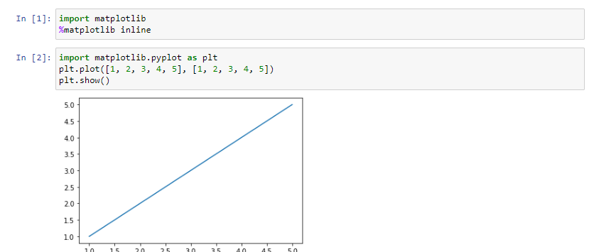

1. Построение графиков

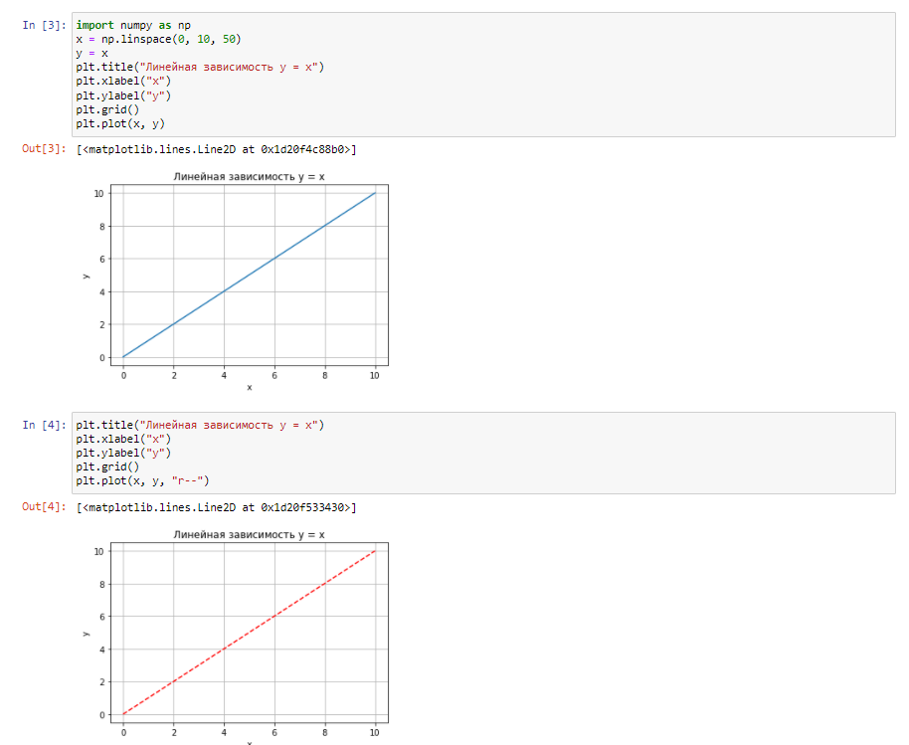

1. Несколько графиков на одном поле

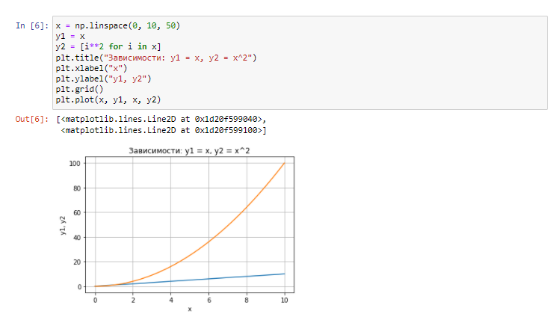

1. Несколько разделенных полей с графиками

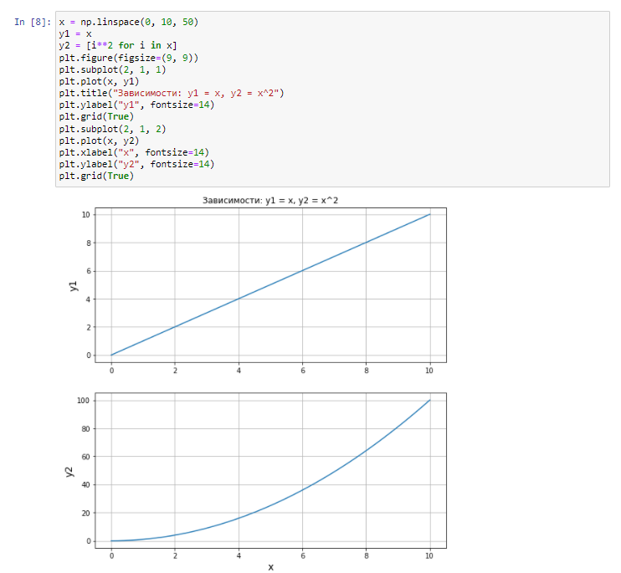

1. Построение диаграммы для категориальных данных

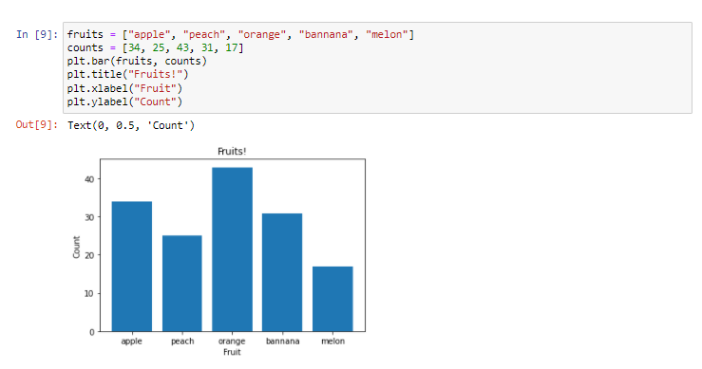

1. Основные элементы графика

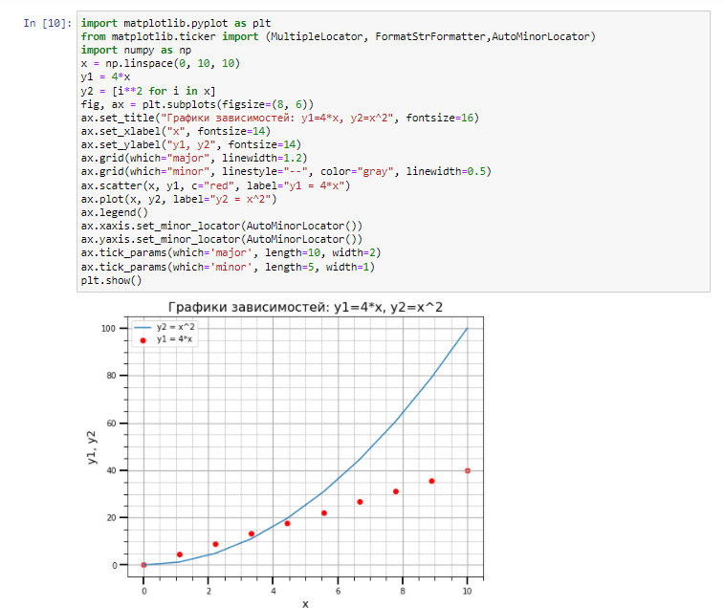

1. Работа с инструментом pyplot

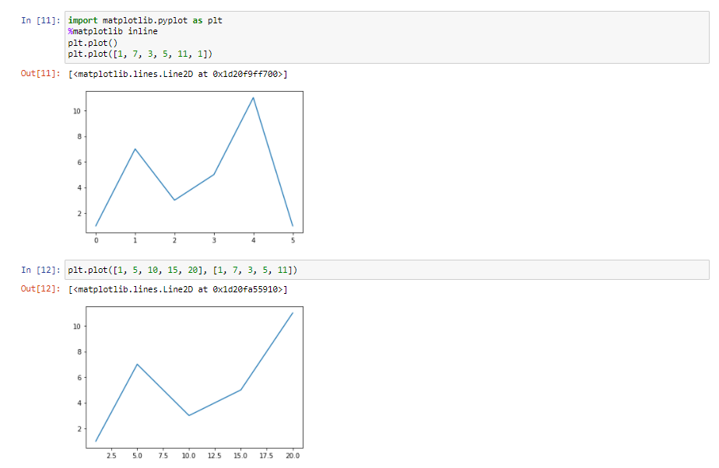

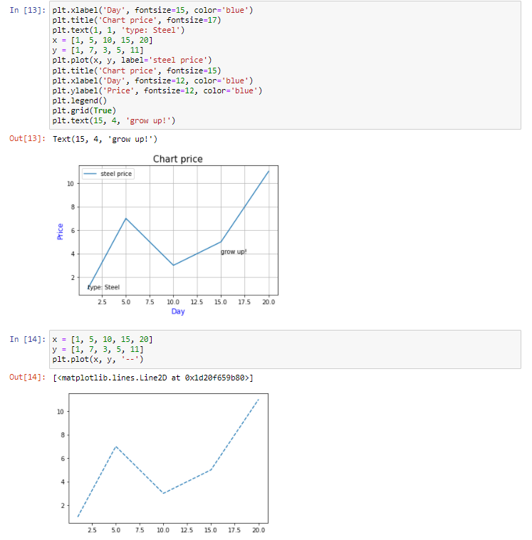

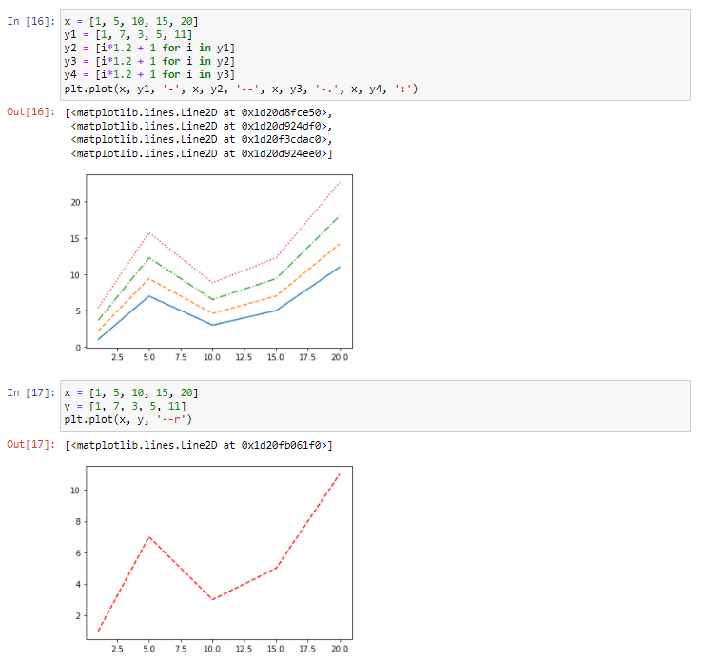

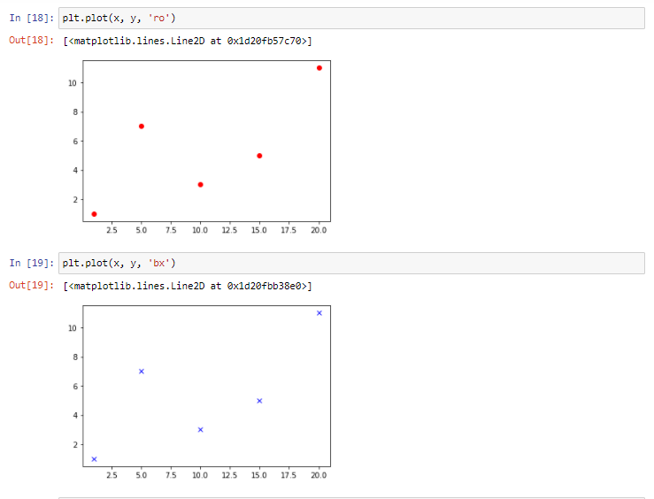

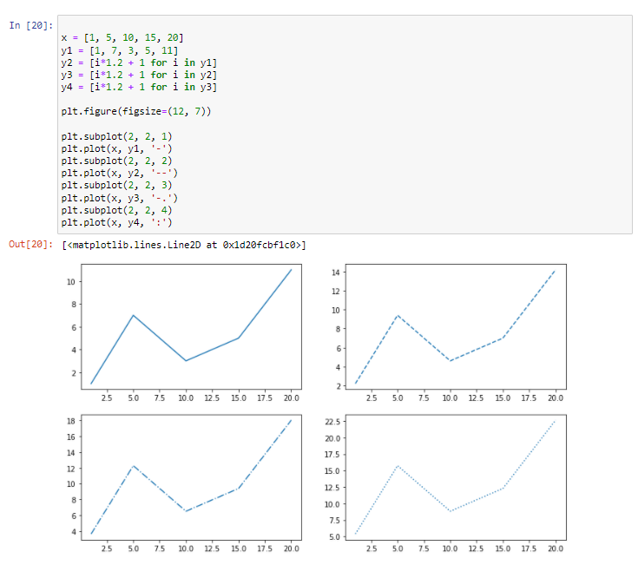

Вопросы для защиты работы:

1. Как осуществляется установка пакета matplotlib?

Существует два основных варианта установки этой библиотеки: установить пакет Anaconda, в состав которого входит большое количество различных инструментов, или – установить Matplotlib самостоятельно, используя менеджер пакетов.

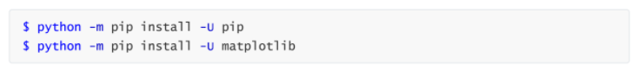

1. Какая «магическая» команда должна присутствовать в ноутбуках Jupyter для корректного отображения графиков matplotlib?

%matplotlib inline

1. Как отобразить график с помощью функции plot?

plt.plot(x, y)

plt.show()

1. Как отобразить несколько графиков на одном поле?

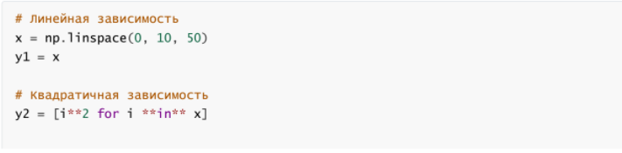

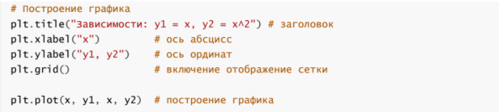

1. Какой метод вам известен для построения диаграмм категориальных данных?

Для вывода диаграммы была использована функция bar().

1. Какие основные элементы графика вам известны?

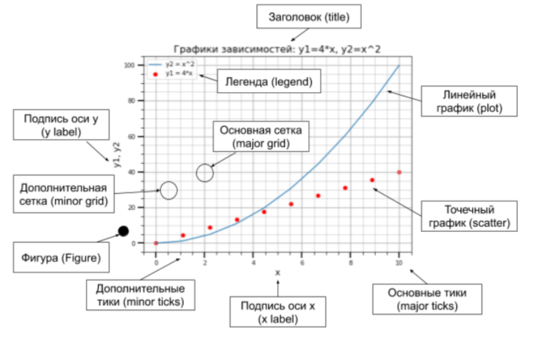

Корневым элементом при построении графиков в системе Matplotlib является Фигура.

График. Matplotlib предоставляет огромное количество различных настроек, которые можно использовать для того, чтобы придать графику нужный вид.

Оси. Для каждой оси можно задать метку (подпись), основные (major) и дополнительные (minor) тики, их подписи, размер и толщину, также можно задать диапазоны по каждой из осей.

Сетка и легенда. Сетка также может быть основной (major) и дополнительной (minor). Каждому типу сетки можно задавать цвет, толщину линии и тип.

1. Как осуществляется управление текстовыми надписями на графике?

Наиболее часто используемые текстовые надписи на графике это:

* наименование осей;
* наименование самого графика;
* текстовое примечание на поле с графиком;
* легенда.

Для задания подписи оси x используется функция xlabel(), оси y – ylabel().

Для задания заголовка графика используется функция title().

За размещение текста на поле графика отвечает функция text(), которой вначале передаются координаты позиции надписи, после этого – текст самой надписи.

1. Как осуществляется управление легендой графика?

Легенда будет размещена на графике, если вызвать функцию legend().

1. Как задать цвет и стиль линий графика?

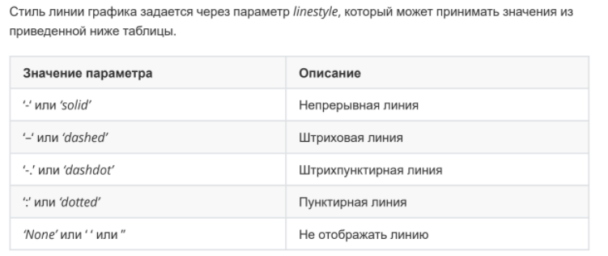

Задание цвета линии графика производится через параметр color.

1. Как выполнить размещение графика в разных полях?

Существуют три основных подхода к размещению нескольких графиков на разных полях:

* использование функции subplot() для указания места размещения поля с графиком;
* использование функции subplots() для предварительного задания сетки, в которую будут укладываться поля;
* использование GridSpec, для более гибкого задания геометрии размещения полей с графиками в сетке.